# Reilen en zeilen in de 2e divisie

Na een kampioenschap moet er natuurlijk verplicht een stukje op de website komen. De competitie was dit jaar onverwacht spannend omdat er een aantal teams maar punten bleven scoren.

We wisten dus wat er dit weekend moest gebeuren, en het is gelukt!

Een paar spelletjes.

Wat open je met:

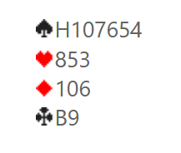

1e hand niet tegen wel (ook wel onkwetsbaar)

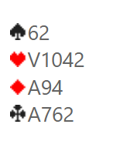

1e hand, niet tegen wel. Je past, links opent 1♠, 2x pas. Dubbel is nu wel normaal. Links biedt 2♠ en weer 2e pas. Doe je nog wat?

Niels en ondergetekende vonden dat er in de 1e zitting van de 2e wedstrijd 2 slems in zaten. Dat was men in het algemeen niet met ons eens.

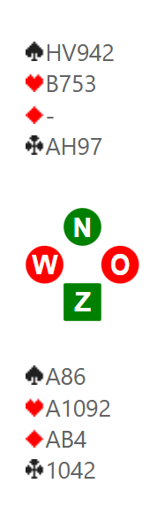

Via:

|  |  |
| --- | --- |
| Zuid (Niels) | Noord (Jaap) |
| 1SA (12-14) | 2♦ (4+ ♥) |
| 2♥ (relay) | 2♠ (4+ ♠) |
| 3♦ (max, 4 ♥) | 4♣ (cue) |
| 4♦ (cue) | 4♥ |
| 4♠ (cue) | 6♥ |

werd een prima slem bereikt. Troeven moeten niet te scheef zitten en dat zaten ze ook niet.

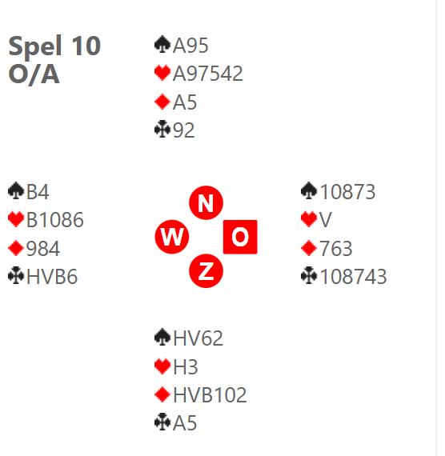

Niels trapte af met 1♦ om een reverse of een 18-20 SA te gaan bieden. Ik bood 2♦, harten, zwak of MF. Niels bood nu 2♥, to play t.o.v. een zwakke variant. Ik bood 3♥, 12-14 met 6-krt. Dit leidde even later tot 6♥.

Het is een prima slem zolang de troeven rond zitten. De normale klaverenstart legt wat druk op het contract, er moeten dan 2 ruitens bij de 3e troef zitten.

♣H voor de Aas en ♥H en harten naar de Aas. West legde gelukkig ♥10 in. Er is nu een troefcoup op west nodig, daarbij moet je 2 ruitens in de dummy troeven, tussendoor op een hoge ruiten je klavertje wegdoen.

In dit geval lukt dat niet. Na 3x ruiten, de derde getroefd in dummy, steek je over naar ♠H om de 4e ruiten te spelen. Wat moet west doen?

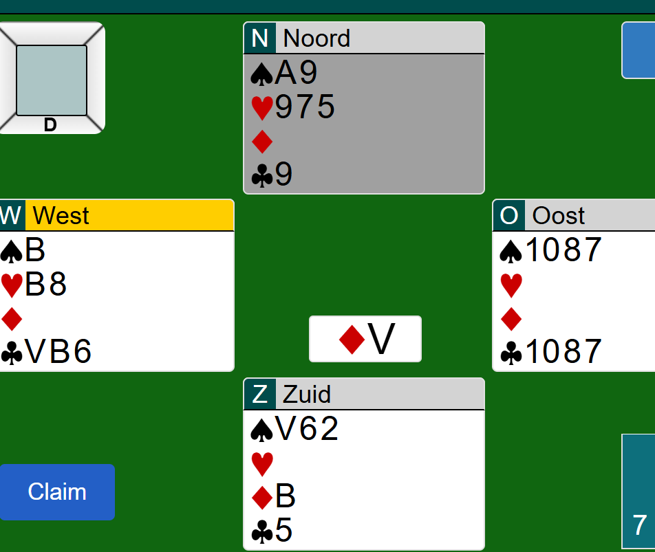

West troefde voor en was nu kansloos. Maar als hij ♠B weggooit kun je het contract niet meer maken. Je moet op ♦V de verliezende klaveren weggooien, een klaveren troeven en met een schoppen terug naar de hand om de 5e ruiten te spelen, en dat lukt dan net niet.

Dan nu de quizvragen:

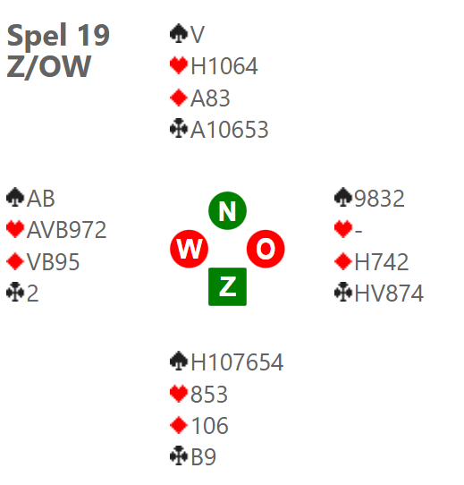

Anne deed een goed getimede 3♠ opening. Je kunt west niet verwijten dat hij 4♥ bood. Dat oost na Gerbrands dubbel 5♣ bood is, ehh.., minder goed. 1400 telde mooi op bij 140 in 2♥ aan onze tafel na een rustige Multi.

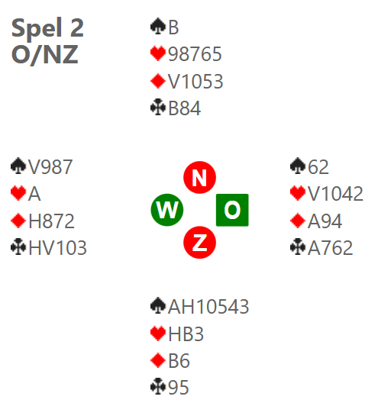

Niels dacht als oost, ik heb toch al voorgepast, dus meer dan dit kan ik niet hebben, nog maar een keer doublet, risico is gering. Dit contract ging 2 down en telde mooi op bij 1♠ C van de andere tafel.